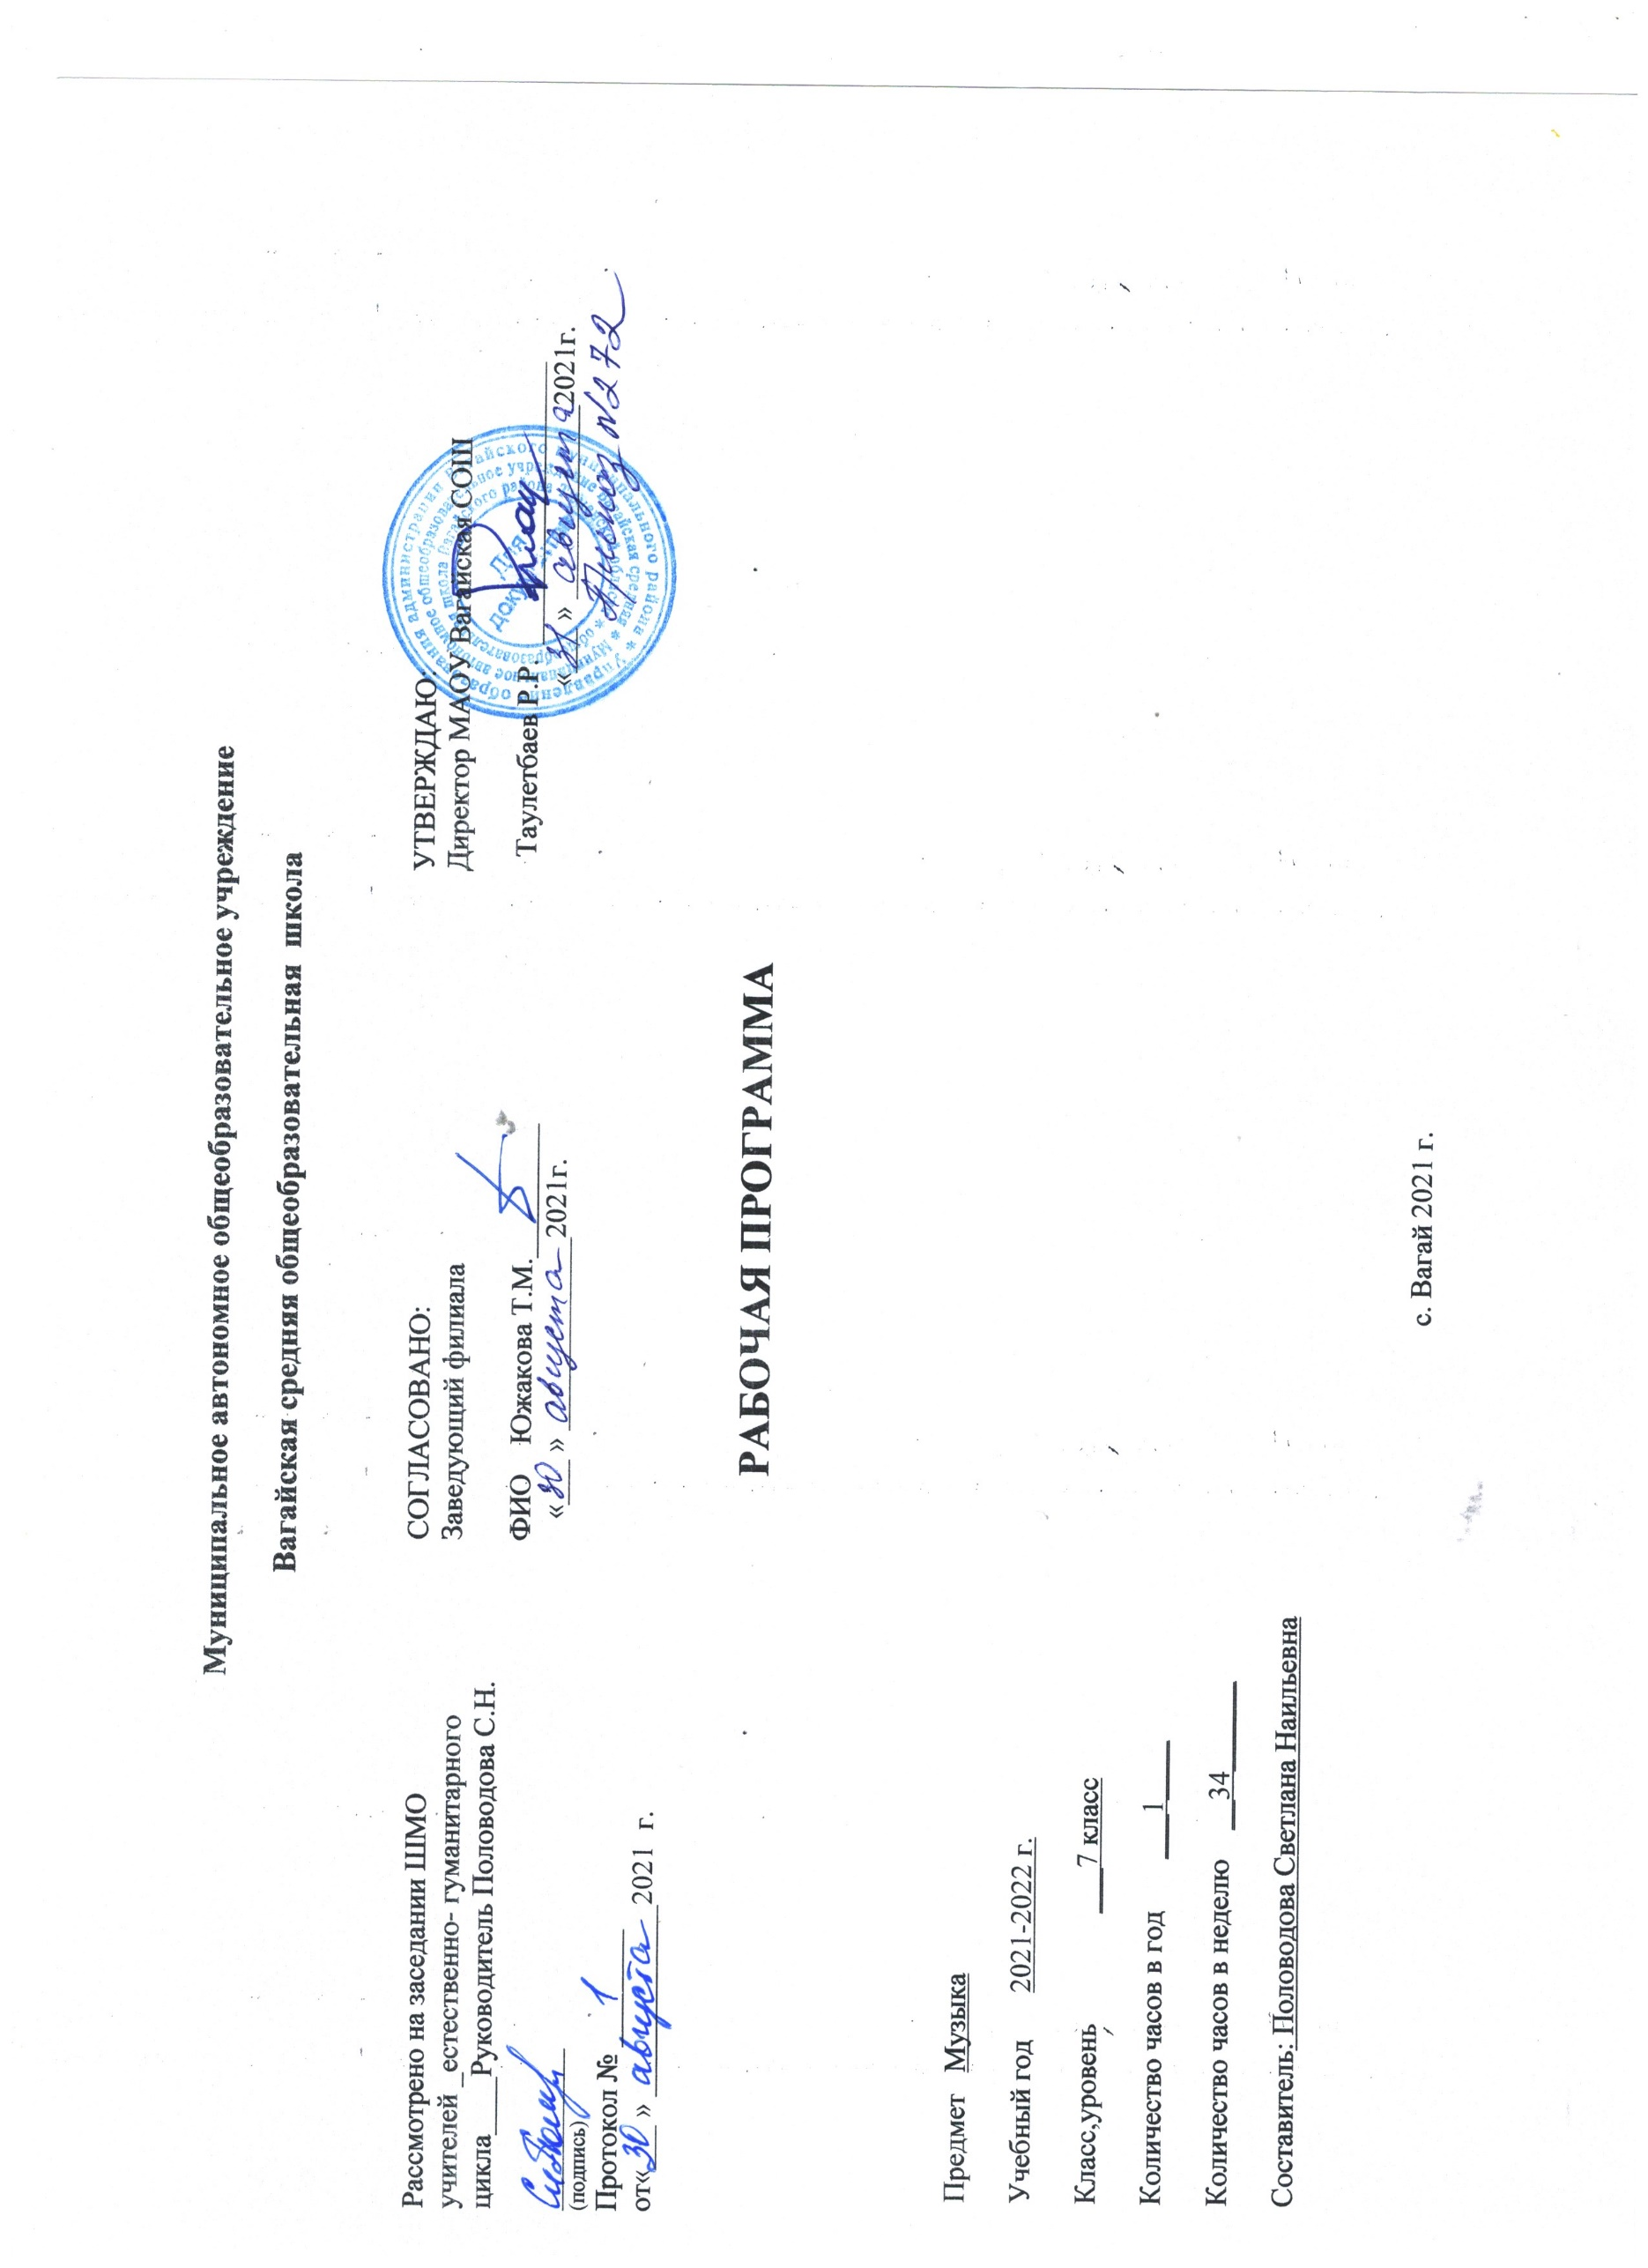
- Планируемые результаты освоения учебного предмета «Музыка»
Личностные результаты отражаются в индивидуальных качественных свойствах учащихся, которые они должны приобрести в процессе освоения учебного предмета «Музыка»:
- чувства гордости за свою Родину, российский народ и историю России, осознание своей этнической и национальной принадлежности; знания культуры своего народа, своего края, основ культурного наследия народов России и человечества; усвоение традиционных ценностей многонационального российского общества;
- целостный, социально ориентированный взгляд на мир в его органичном единстве и разнообразии природы, народов, культур и религий;
- ответственное отношение к учению, готовность и способность к саморазвитию и самообразованию на основе мотивации к обучению и познанию;
- уважительное отношение к иному мнению, истории и культуре других народов; готовность и способность вести диалог с другими людьми и достигать в нем взаимопонимания; этические чувства доброжелательности и эмоционально-нравственной отзывчивости, понимание чувств других людей и сопереживание им;
- компетентность в решении моральных проблем на основе личностного выбора, осознанное и ответственное отношение к собственным поступкам;
-коммуникативная компетентность в общении и сотрудничестве со сверстниками, старшими и младшими в образовательной, общественно полезной, учебно-исследовательской, творческой и других видах деятельности;
- участие в общественной жизни школы в пределах возрастных компетенций с учетом региональных и этнокультурных особенностей;
- признание ценности жизни во всех ее проявлениях и необходимости ответственного, бережного отношения к окружающей среде;
- принятие ценности семейной жизни, уважительное и заботливое отношение к членам своей семьи;
- эстетические потребности, ценности чувств, эстетическое сознание как результат освоения художественного наследия народов России и мира, творческой деятельности музыкально-эстетического характера.
- развитое эстетическое чувство, проявляющее себя в эмоционально-ценностном отношении к искусству и жизни;
- реализация творческого потенциала в процессе коллективной (или индивидуальной) художественно-эстетической деятельности при воплощении (создании) художественных образов;
- оценка и самооценка художественно-творческих возможностей; умение вести диалог, аргументировать свою позицию.
Метапредметные результаты характеризуют уровень сформированности универсальных учебных действий, проявляющихся в познавательной и практической деятельности учащихся:
- умение самостоятельно ставить новые учебные задачи на основе развития познавательных мотивов и интересов;
- умение самостоятельно планировать пути достижения целей, осознанно выбирать наиболее эффективные способы решения учебных и познавательных задач;
- умение анализировать собственную учебную деятельность, адекватно оценивать правильность или ошибочность выполнение учебной задачи и собственные возможности ее решения, вносить необходимые коррективы для достижения запланированных результатов;
- владение основами самоконтроля, самооценки, принятие решений и осуществления осознанного выбора в учебной и познавательной деятельности;
- умение определять понятие, обобщать, устанавливать аналогии, классифицировать, самостоятельно выбирать основания и критерии для классификации; умения устанавливать причинно – следственные связи; размышлять, рассуждать и делать выводы;
- смысловые чтение текстов различных стилей и жанров;
- умение создавать, применять и преобразовывать знаки и символы модели и схемы для решения учебных и познавательных задач;
- умение организовывать учебное сотрудничество и совместную деятельность с учителем и сверстниками: определять цели, распределять функции и роли участников, например, в художественном проекте, взаимодействовать и работать в группе;
- формирование и развитие компетентности в области использования информационно-коммуникационных технологий; стремление к самостоятельному общению с искусством и художественному самообразованию;
- сравнение, анализ, обобщение, установление связей и отношений между явлениями культуры;
- работа с разными источниками информации, стремление к самостоятельному общению с искусством и художественному самообразованию;
- культурно-познавательная, коммуникативная и социально-эстетическая компетентности.
- Предметные результаты обеспечивают успешное обучение на следующей ступени общего образования и отражают:
- сформированности основ музыкальной культуры школьника как неотъемлемой части его общей духовной культуры;
- сформированности потребности в общении с музыкой для дальнейшего духовно-нравственного развития, социализации, самообразования, организации содержательного культурного досуга на основе осознания роли музыки в жизни отдельного человека и общества, в развитии мировой культуры;
- развитие общих музыкальных способностей школьников (музыкальной памяти и слуха), а также образного и ассоциативного мышления, фантазии и творческого воображения, эмоционально-ценностного отношения к явлениям жизни и искусства на основе восприятия и анализа художественного образа;
- сформированности мотивационной направленности на продуктивную музыкально-творческую деятельность (слушание музыки, пение, инструментальное музицировании, драматизация музыкальных произведений, импровизация, музыкально-пластическое движение и др.);
- воспитание эстетического отношения к миру, критического восприятия музыкальной информации, развитие творческих способностей в многообразных видах музыкальной деятельности, связанной с театром, кино, литературой, живописью;
- расширение музыкального и общего культурного кругозора; воспитание музыкального вкуса, устойчивого интереса к музыке своего народа и других народов мира, классическому и современному музыкальному наследию;
- овладение основами музыкальной грамотности: способностью эмоционально воспринимать музыку как живое образное искусство во взаимосвязи с жизнью, со специальной терминологией и ключевыми понятиями музыкального искусства, элементарной нотной грамотой в рамках изучаемого курса;
приобретение устойчивых навыков самостоятельной, целенаправленной и содержательной музыкально-учебной деятельности, включая информационно-коммуникационные технологии;
- сотрудничество в ходе реализации коллективных творческих проектов, решения различных музыкально-творческих задач;
- освоение/присвоение художественных произведений как духовного опыта поколений; понимание значимости искусства, его места и роли в жизни человека; уважение культуры другого народа;
- знание основных закономерностей искусства; усвоение специфики художественного образа, особенностей средств художественной выразительности, языка разных видов искусства;
- устойчивый интерес к различным видам учебно-творческой деятельности, художественным традициям своего народа и достижениям мировой культуры.

- Содержание учебного предмета «Музыка»
тема I раздела:
«Особенности драматургии сценической музыки» (16 часов)
Классика и современность
Понятия «классика», «классика жанра», «стиль». Вечные темы классической музыки. Современность классической музыки. Понятия «стиль эпохи», «национальный стиль», «индивидуальный стиль автора».
.В музыкальном театре. Опера. Опера «Иван Сусанин». Новая эпоха в русской музыке. Судьба человеческая – судьба народная. Родина моя! Русская земля.
Определения оперы, драматургии, конфликта как основы драматургического развития. Этапы сценического действия: экспозиция, завязка, развитие, кульминация, развязка. Строение оперы. Жанры оперы: эпический, лирический, драматический, комический.
Опера «Иван Сусанин» - отечественная героико-трагическая опера. Конфликтное противостояние двух сил как основа драматургического развития оперы.
Глинка М.И. – основоположник русской классической оперы. Этапы сценического действия в опере «Иван Сусанин».
Составные номера оперы: каватина и рондо, дуэт, романс, ария, речитатив и др. Опера «Князь Игорь». Русская эпическая опера. Ария князя Игоря.
Жанр эпической оперы. Героические образы русской истории. Народ – основное действующее лицо оперы. Этапы сценического действия в опере «Князь Игорь». Музыкальная характеристика князя Игоря.
Сопоставление двух противоборствующих сил как основа драматургического развития оперы. Музыкальная характеристика половцев. Женские образы оперы.
В музыкальном театре. Балет.
Балет «Ярославна». Вступление. Стон русской земли. Первая битва с половцами.
Определение балета. Составные номера балета: дивертисмент, па-де-де, па-де-труа, гран-па, адажио, хореографические ансамбли и другие. Основные типы танца в балете: классический и характерный. Характерные особенности современного балетного спектакля. Необычный жанр балета – «хореографические размышления в трех действиях по мотивам «Слова о полку Игореве». Сопоставление двух противоборствующих сил как основа драматургического развития балета.
Женские образы балета. Жанр молитвы в балете. Сравнение образных сфер балета с образами оперы «Князь Игорь» Бородина А.П Героическая тема в русской музыке. Галерея героических образов.
Особенности музыкальной драматургии героико-патриотического и эпического жанров. Подбор музыкального и литературного ряда к произведениям изобразительного искусства: И. Глазунов «Слава предкам», «Два князя»; В. Верещагин «Не замай – дай подойти!»; П. Корин «Александр Невский»; И. Мартос «Памятник Минину и Пожарскому»; В.Серов «Въезд Александра Невскаого в Псков»; И.Козловский «Памятник Александру Невскому».
В музыкальном театре. Мой народ – американцы. «Порги и Бесс». Первая американская национальная опера.
Д. Гершвин – создатель национальной классики XX века. Жанры джазовой музыки – блюз, спиричуэл. Симфоджаз – стиль, соединивший классические традиции симфонической музыки и характерные приемы джазовой музыки. Понятие легкой и серьезной музыки.
«Порги и Бесс» - первая американская национальная опера. Исполнительская трактовка.
Конфликт как основа драматургического развития оперы. Музыкальные характеристики главных героев: Порги и Спортинга Лайфа. Сравнение музыкальных характеристик Порги и Ивана Сусанина. Развитие традиций оперного спектакля.Опера «Кармен». Самая популярная опера в мире. Образ Кармен. Образы Хозе и Эскамильо. Балет «Карме - сюита». Новое прочтение оперы Бизе. Образ Кармен. Образ Хозе. Образы «масок» и Тореодора.
Оперный жанр драмы. Непрерывное симфоническое развитие в опере. Раскрытие музыкального образа Кармен через песенно-танцевальные жанры испанской музыки.
Раскрытие музыкального образа Хозе через интонации французских народных песен, военного марша и лирического романса.
Музыкальная характеристика Эскамильо.
Новое прочтение оперы Ж.Бизе в балете Р.Щедрина. Музыкальная драматургия балета Р.Щедрина. Современная трактовка темы любви и свободы. Понятие легкой и серьезной музыки. Музыкальные характеристики Кармен, Хозе и Тореро.
Сюжеты и образы духовной музыки. Высокая месса. «От страдания к радости». Всенощное бдение. Музыкальное зодчество России. Образы Вечерни и Утрени.
Характерные особенности музыкального языка И.С. Баха. Современные интерпретации музыкальных произведений Баха И.С.
Вокально-драматический жанр мессы. Сопоставление двух образных сфер.
Музыкальные образы всенощной.
Рок-опера «Иисус Христос - суперзвезда». Вечные темы. Главные связи.
Жанр рок-оперы. Контраст главных образов рок-оперы как основа драматургического развития. Лирические и драматические образы оперы. Музыкальные образы Христа, Марии Магдалины, Пилата, Иуды. Музыка к драматическому спектаклю. «Ромео и Джульетта». «Гоголь-сюита». Из музыки к спектаклю «Ревизская сказка». Образы «Гоголь-сюиты». «Музыканты – извечные маги».
Роль музыки в сценическом действии. Контрастность образных сфер театральной музыки. Взаимодействие музыки и литературы в музыкально-театральных жанрах. Выразительность и контрастность музыкальных характеристик главных героев спектакля и его сюжетных линий. Понятие полистилистики.

Тема II раздела:
«Особенности драматургии камерной и симфонической музыки» (18 часов)
Музыкальная драматургия – развитие музыки. Два направления музыкальной культуры. Духовная музыка.
Закономерности музыкальной драматургии. Приемы развития музыки: повтор, варьирование, разработка, секвенция, имитация. Два направления музыкальной культуры. Светская музыка.
Два направления музыкальной культуры: светская и духовная музыка. Особенности драматургии светской и духовной музыки.. Камерная инструментальная музыка. Этюд.
Особенности развития музыки в камерных жанрах. Мастерство знаменитых пианистов Европы Листа Ф. и Бузони Ф. Понятия «транскрипция», «интерпретация». Характерные особенности музыки эпохи романтизма. Жанр этюда в творчестве Шопена Ф. и Листа Ф.. Камерная инструментальная музыка. Транскрипция.
Транскрипция как жанр классической музыки. Фортепианные транскрипции музыкальных произведений. Сравнительные интерпретации.. Циклические формы инструментальной музыки. Кончерто гроссо. Сюита в старинном духе А. Шнитке.
Особенности формы инструментального концерта. Характерные черты музыкального стиля Шнитке А. Музыкальная драматургия концерта. Понятие полистилистики. Стилизация как вид творческого воплощения художественного замысла: поэтизация искусства прошлого, воспроизведение национального или исторического колорита.
Осмысление жизненных явлений и их противоречий в симфонической сюите. Особенности формы сюиты. Характерные черты музыкального стиля Шнитке А. Музыкальная драматургия сюиты. Переинтонирование классической музыки в современных обработках.

. Соната. Соната №8 («Патетическая») Л. Бетховена. Соната № 2 С.С. Прокофьева. Соната № 11 В.-А. Моцарта.
Осмысление жизненных явлений и их противоречий в сонатной форме. Особенности драматургии в циклических формах сюиты и сонаты. Форма сонатного allegro. Драматургическое взаимодействие образов в сонатной форме. Характерные черты музыкального стиля Бетховена Л. И Шопена Ф. Выдающиеся исполнители: Рихтер С., Спиваков В., Башмет Ю., Плетнев М.,
Осмысление жизненных явлений и их противоречий в сонатной форме. Драматургическое взаимодействие образов в сонатной форме. Характерные черты музыкального стиля композиторов: Прокофьева C.C. или Моцарта В.А.
. Симфоническая музыка. Симфония №103 («С тремоло литавр») Й. Гайдна. Симфония №40 В.-А. Моцарта. Симфония №5 Л. Бетховена. Симфония №1 («Классическая») С.С. Прокофьева. Симфония №8 («Неоконченная») Ф. Шуберта. Симфония №1 В. Калиникова. Картинная галерея. Симфония №5 П.И. Чайковского. Симфония №7 («Ленинградская») Д.Д. Шостаковича. Симфоническая картина. «Празднества» К.Дебюсси.
Особенности драматургического развития в жанре симфонии. Симфония – «роман в звуках». Строение и развитие музыкальных образов в сонатно-симфоническом цикле. Лирико-драматические образы симфонии В.-А. Моцарта. Характерные черты музыкального стиля композиторов: Й. Гайдна и В.-А. Моцарта.
Автобиографичный подтекст симфонии Л. Бетховена. Драматические образы симфонии Л. Бетховена. Тождество и контраст – основные формы развития музыки в симфонии. Характерные черты музыкального стиля Л. Бетховена.
Автобиографичный подтекст симфонии Чайковского П.И Столкновение двух сил в симфонии: созидающей и разрушающей. Характерные черты музыкального стиля Чайковского П.И.
Воплощение исторических событий в симфонии. Контрастное сопоставление симфонических образов Шостаковича Д.Д. Характерные черты музыкального стиля Шостаковича Д.Д.
Представление о музыкальном стиле «импрессионизм». Приемы драматургического развития в симфонической картине «Празднества». Характерные черты музыкального стиля Дебюсси К. Инструментальный концерт. Концерт для скрипки с оркестром А. Хачатуряна. «Рапсодия в стиле блюз» Д. Гершвина.
Жанр инструментального концерта. История создания жанра концерта. Особенности драматургического развития в концерте Хачатуряна А. Характерные черты стиля композитора Хачатуряна А.
Представление о жанре рапсодии, симфоджазе, приемах драматургического развития в музыке Гершвина Д.
. Музыка народов мира. Популярные хиты из мюзиклов и рок-опер. Пусть музыка звучит. Обобщающий урок.
Обработки мелодий разных народов мира. Выразительные возможности фольклора в современной музыкальной культуре. Известные исполнители музыки народной традиции. Популярные хиты из мюзиклов и рок-опер. Слушание музыкальных фрагментов. Игра «Угадай мелодию». Тестирование по темам года.

3. Тематическое планирование с учетом рабочей программы воспитания
с указанием количества часов, отводимых на освоение каждой темы .
Ключевые воспитательные задачи:
  - использовать в воспитании детей возможности школьного урока, поддерживать использование на уроках интерактивных, коллективных, интегрированных форм занятий с учащимися с выходом вне стен школы;
  - организовывать профориентационную работу со школьниками;
  - развивать предметно-эстетическую среду школ и реализовывать ее воспитательные возможности;

№  п/п | Тема урока | Модуль воспитательной программы  «Школьный урок» | Кол-во  часов
тема I раздела : «Особенности музыкальной драматургии сценической музыки» |  |  | 16
1. | Классика и современность |  | 1
2. | В музыкальном театре. Опера М. Глинки «Иван Сусанин» |  | 1
3.4 | В музыкальном театре. Опера А. Бородина «Князь Игорь» |  | 2
5. | В музыкальном театре. Балет |  | 1
6. | В музыкальном театре. Балет. Б.И. Тищенко. Балет «Ярославна» |  | 1
7. | Героическая тема в русской музыке. Урок – обобщение. |  | 1
8. | В музыкальном театре. «Мой народ – американцы». | Интегрированный урок с географией | 1
9. | В музыкальном театре. Первая американская национальная опера «Порги и Бесс». | Урок-викторина «По содержанию оперы «Порги и Бесс» | 1
10. | Опера «Кармен» Ж. Бизе. Образ Кармен. |  | 1
11. | Опера «Кармен» Ж. Бизе. Образы Хозе и Эскамильо. |  | 1
12. | Р. Щедрин. Балет «Кармен-сюита» |  | 1
13. | Сюжеты и образы духовной музыки. |  | 1
14. | Музыкальное зодчество России. «Всенощное бдение» С. Рахманинов. | http://www.senar.ru/ - Рахманинов. Воспоминания и фотографии | 1
15. | Рок-опера «Иисус Христос – суперзвезда» Э. Уэббер. |  | 1
16. | «Ревизская сказка» «Гоголь-сюита» А. Шнитке. |  | 1
Тема II раздела:  «Особенности драматургии камерной и симфонической музыки» |  |  |  | 18
1. | Музыканты – извечные маги. |  | 1
2. | Музыкальная драматургия – развитие музыки. | Урок-спектакль «Ромео и Джульетта» | 1
3. | Два направления музыкальной культуры. Духовная музыка. Светская музыка. |  | 1
4. | Камерная инструментальная музыка. Этюд. Ф. Шопен. Ф. Лист. | http://www.chopin.pl — произведения Ф. Шопена | 1
5. | Транскрипция. |  | 1
6. | Циклические формы инструментальной музыки. «Кончерто гроссо» А. Шнитке. |  | 1
7. | «Сюита в старинном стиле» А. Шнитке. | Урок путешествие «Мир музыки А. Шнитке» | 1
8. | Соната. «Патетическая» соната Л. Бетховена. |  | 1
9. | Соната № 11 В. Моцарта. Соната № 2 С. Прокофьева. |  | 1
10. | Симфония. Симфонии И. Гайдна, В. Моцарта. |  | 1
11. | Симфонии С. Прокофьева, Л. Бетховена. |  | 1
12. | Симфонии Ф. Шуберта, В. Калинникова |  | 1
13. | Симфонии П. Чайковского, Д. Шостаковича. |  | 1
14. | Инструментальный концерт. Симфоническая картина «Празднества» К. Дебюсси |  | 1
15. | Концерт для скрипки с оркестром А. Хачатуряна. «Рапсодия в стиле блюз» Дж. Гершвин |  | 1
16. | Музыка народов мира. | Интегрированный урок с английским языком | 1
17. | Популярные хиты из мюзиклов и рок-опер. | Урок-концерт «Популярные хиты» | 1
18 | Исследовательский проект. |  | 1
 | Всего: | 34

